Интегрированное занятие

в старшей группе по формированию целостной картине мира

«Ты- зритель. Драматизация русской народной сказки

«Лиса и тетерев»

Цель:

* Совершенствовать связную речь дошкольников; развивать навык ведения диалога путем драматизации сказки; интонационную выразительную речь; активизировать и обогащать словарный запас; продолжать работать над грамматическим строем языка; формировать умение аргументировать свои высказывания, делать выводы;
* Закрепить правила поведения в театре; развивать навык культурного общения со сверстниками;
* Формировать чувство совершенствования, дружеские качества; способствовать правильному пониманию понятий «дружба», «друг»;
* Укреплять здоровье детей путем введения в образовательный процесс здоровьесберегающих технологий, формировать ценностное отношение к своему здоровью.

Материалы и оборудование:

1. Шапочки для героев спектакля
2. Разрезные иллюстрации с изображением пословиц о друге
3. Круги красного, зеленого цвета
4. Театральные маски индивидуального размера 9*8см
5. Пиктограммы о правильном поведении в театре
6. Аудиозапись
7. Дети входят в зал. Эмоциональный этюд «Подари улыбку» - ребята, у нас сегодня гости, поприветствуйте их! (дети: «Доброе утро»)
8. Пальчиковый игротренинг «Наши ручки»

* Покажите Ваши ручки! Вот они какие! Что умеют Ваши ручки? (Дети выполняют произвольные движения)
* А еще наши ручки умеют превращаться. Сложите Ваши ладони - они превратились в зернышки! Упало зернышко в землю (присели)

Выйди, выйди, солнышко,

Мы посеем зернышко.

Скоро вырастит росток (поднимаются)

Потянется на

Перекинется через мосток (наклон в сторону)

По мосточку пойдем

В гости к солнышку придем.(подходят к кругу с пиктограммой)

1. Детская игра «Ассоциации»

* Вот мы у солнышка в гостях. А оно приготовило сюрприз и приглашает нас куда - то, но куда? Кто догадается? (в театр)
* Почему вы думаете, что в театр? (в театре есть занавес, покупают билеты на спектакль, есть афиша, на которой написано название

спектакля, маска обозначает, что актеры в театре превращаются в

добрых и злых героев, в веселых и грустных.)

* + Действительно, на афише написано название сказки «Лиса и тетерев» Молодцы, догадались! Солнышко дарит Вам за смекалку театральные маски, которые Вам пригодятся в жизни.

4. Вспоминаем:

Театр открывается, к началу все готово.

Билеты предлагаются за вежливое слово

(спасибо, благодарю, позвольте, будьте любезны, будьте добры)

* Как хорошо, вы с билетами? Проходите
* Что же это за картинки? О чем они рассказывают? (о правилах поведения в театре)
* Девочки расскажите о том, что нельзя делать в театре, а мальчики, что можно. А маска поможет выразить свое согласие или несогласие с ответом, (можно аплодировать, дарить цветы, кричать «бис»; нельзя разговаривать, есть конфеты, мороженое, проходить спиной к сидящим)
* Обратите внимание, что ваши маски улыбаются, они рады вашим успехам, знаниям! Подарите памятки гостям, они сегодня
* зрители!

5. Вот и сцена и зрители не счесть

Но где актеры? Да вот они же, здесь!

Вы - актеры, выбирайте себе роли,

Надевайте маски и идем быстрее в сказку!

(Дети надевают маски)

Раз, два, три! Вот мы кто - смотри!

Дети: Я, шелковистая трава - мурава;

Я - душистый лесной цветок ;

Я - яркое лучистое солнышко;

Я - раскидистая ива плакучая;

Я - тетерев сижу на дереве;

Я - ветер южный, озорной;

Я - молоденький дубок, речной листок;

Я - лисичка - сестричка, хитрая плутовка, рыжая головка;

6. Психогимнастика. Артикуляционная разминка.

Над полянкою лесной дует ветер озорной,

Разговаривает лес

Свистит ветер ссс-ссс

Шумят деревья ш-ш-ш

Летит пчела ж-ж-ж

Комар звенит з-з-з (приговаривают)

1. Занавес открывается

Сказка начинается

**Инсценировка сказки.**

1. - Ребята, вы были замечательными актерами. Садитесь в кружок отдохнем.
2. Зрительная гимнастика Динамическая пауза. Какие глазки у лисы (движения налево - направо) Как тетерев вертит головой (повороты в стороны, вверх, вниз)

10**Беседа**

* Может ли лиса быть другом? (нет) Кто может быть другом?
* Ответ на этот вопрос помогут нам найти картинки, которые нужно собрать. Разбейтесь на пары и составьте картинку с пословицей о друге.

Друг в беде помощник

Друг дороже денег

Старый друг лучше новых двух.

* Молодцы, вместе вы справились!

11- Вас можно назвать другом? Как вы умеете дружить? (Я помогаю, я жалею и т.д. дети встают в круг)

* пожмите друг другу руки, обнимите за плечи, погладьте по спине. Сегодня мы сделали много дел: побывали у солнышка в гостях, вспомнили правила поведения в театре, показали какие мы актеры, поговорили о дружбе. Сейчас подумайте, как вы считайте, каким был каждый из вас сегодня, в какой круг вы встанете - красный или зеленый? Маски помогут показать ваше настроение.
* Я верила что сегодня понравиться все с чем вы справились, возьмите за руки друг друга и дальше в путь.

Приложение:

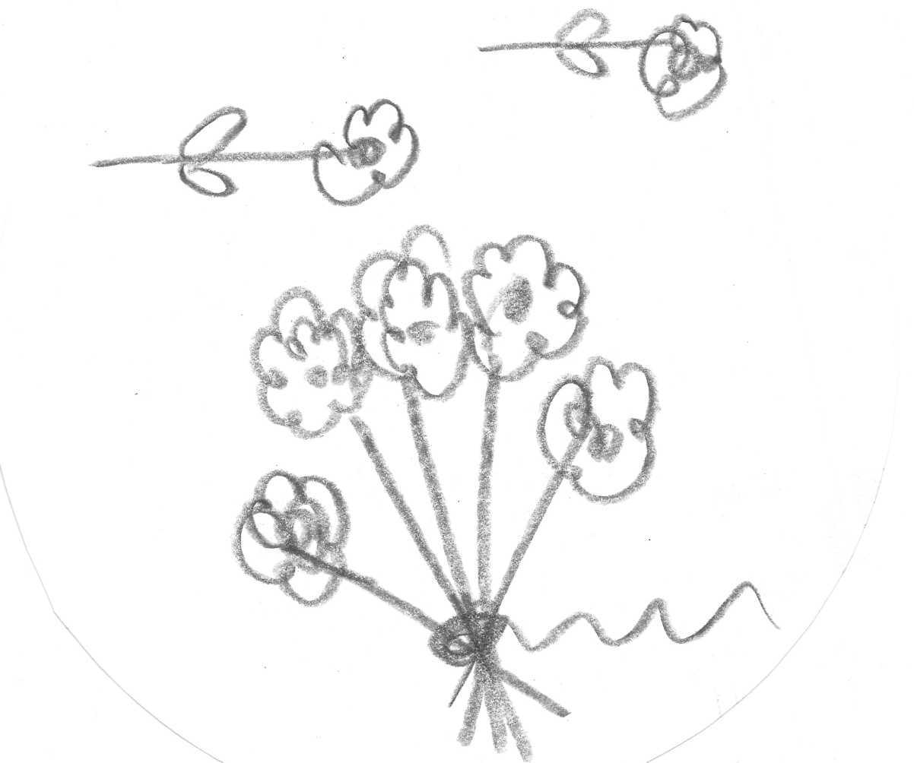пиктограммы

